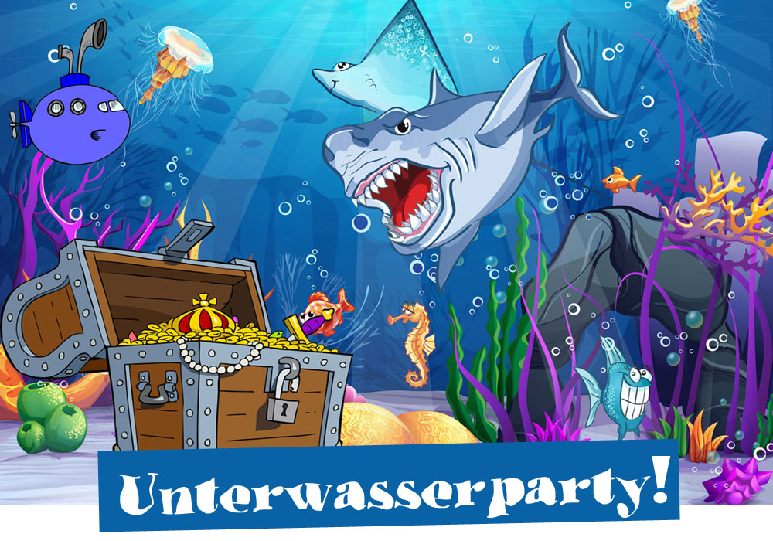
Kapitän Flunder möchte die vom Aussterben bedrohten Delfine retten und braucht deshalb Hilfe, um den Schatz von Pirat Einbein zu finden! Es ist Zeit, in ungeahnte Tiefen einzutauchen – sei dabei und hilf, das Unterwasserrätsel zu lösen!
Wann? Wo? Wie? Geben Sie Ihren Text hier ein…

